ГЛАВА Городского округа Заречный
п о с т а н о в л е н и е

от__31.01.2024____ № ___6-ПГ____

г. Заречный

Об утверждении дизайн-проектов по перечню общественных территорий, предлагаемых для рейтингового голосования в 2024 году

В соответствии с постановлением Правительства Российской Федерации
от 10.02.2017 № 169 «Об утверждении Правил предоставления и распределения субсидий из федерального бюджета бюджетам субъектов Российской Федерации на поддержку государственных программ субъектов Российской Федерации и муниципальных программ формирования современной городской среды», в целях реализации муниципальной программы «Формирование современной городской среды на территории городского округа Заречный на 2018-2027 годы», утвержденной постановлением администрации городского округа Заречный от 28.09.2017 № 1068-П, на основании ст. 28 Устава городского округа Заречный
ПОСТАНОВЛЯЮ:
1. Утвердить дизайн-проект благоустройства общественной территории «Уютная Эко-тропа в лесу» (прилагается).
2. Утвердить дизайн-проект благоустройства общественной территории Лесопарковая зона за ТЦ «Галактика» (прилагается).
3. Утвердить дизайн-проект благоустройства общественной территории Пешеходная аллея в районе ул. Курчатова, д.9, д.15 до кругового движения, включая лесопарковую зону (прилагается).
4. Опубликовать настоящее постановление на официальном сайте городского округа Заречный (www.gorod-zarechny.ru).

Глава  городского округа Заречный |  | А.В. Захарцев

УТВЕРЖДЕН
постановлением Главы
городского округа Заречный
от__31.01.2024____ № ___6-ПГ____
«Об утверждении дизайн-проектов
по перечню общественных территорий, предлагаемых для рейтингового голосования в 2024 году»

Дизайн-проект благоустройства общественной территории «Уютная Эко-тропа в лесу»
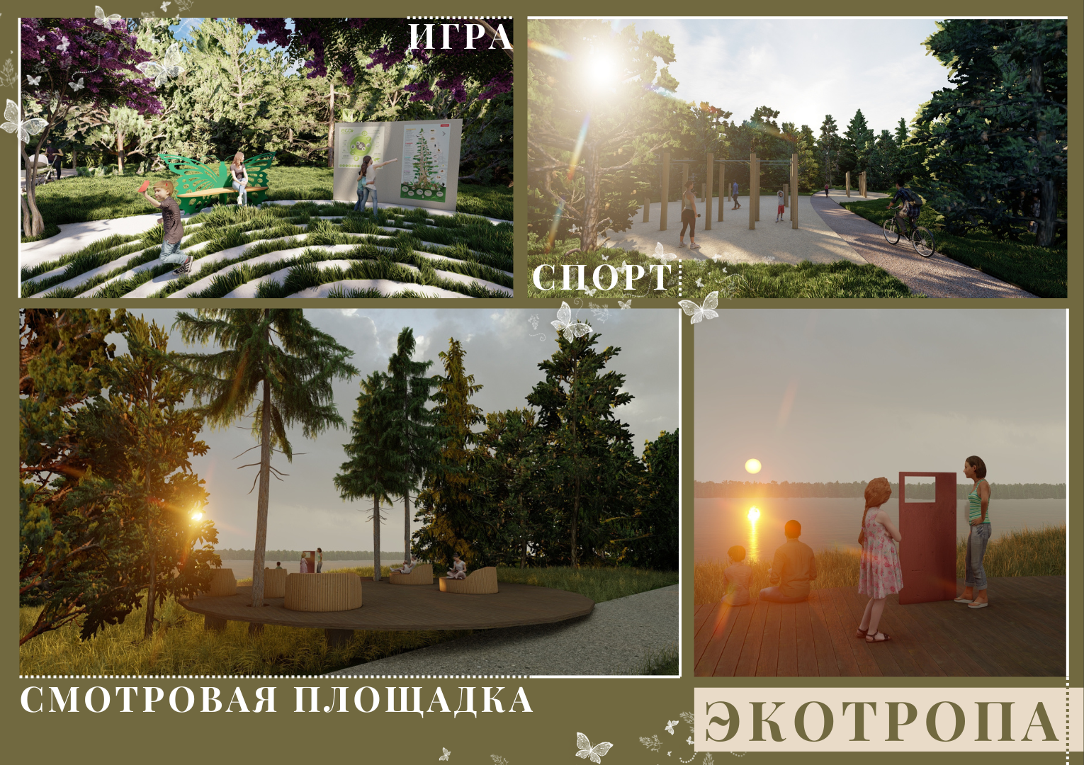
УТВЕРЖДЕН
постановлением Главы
городского округа Заречный
от__31.01.2024____ № ___6-ПГ____
«Об утверждении дизайн-проектов
по перечню общественных территорий, предлагаемых для рейтингового голосования в 2024 году»

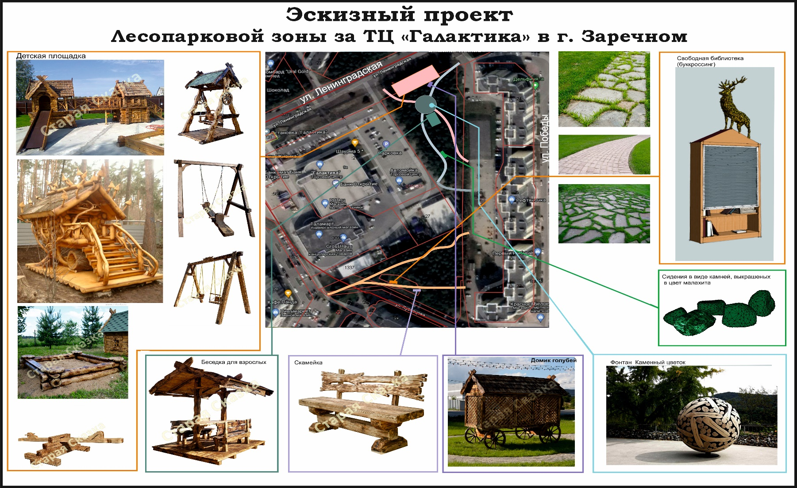
УТВЕРЖДЕН
постановлением Главы
городского округа Заречный
от__31.01.2024____ № ___6-ПГ____
«Об утверждении дизайн-проектов
по перечню общественных территорий, предлагаемых для рейтингового голосования в 2024 году»

